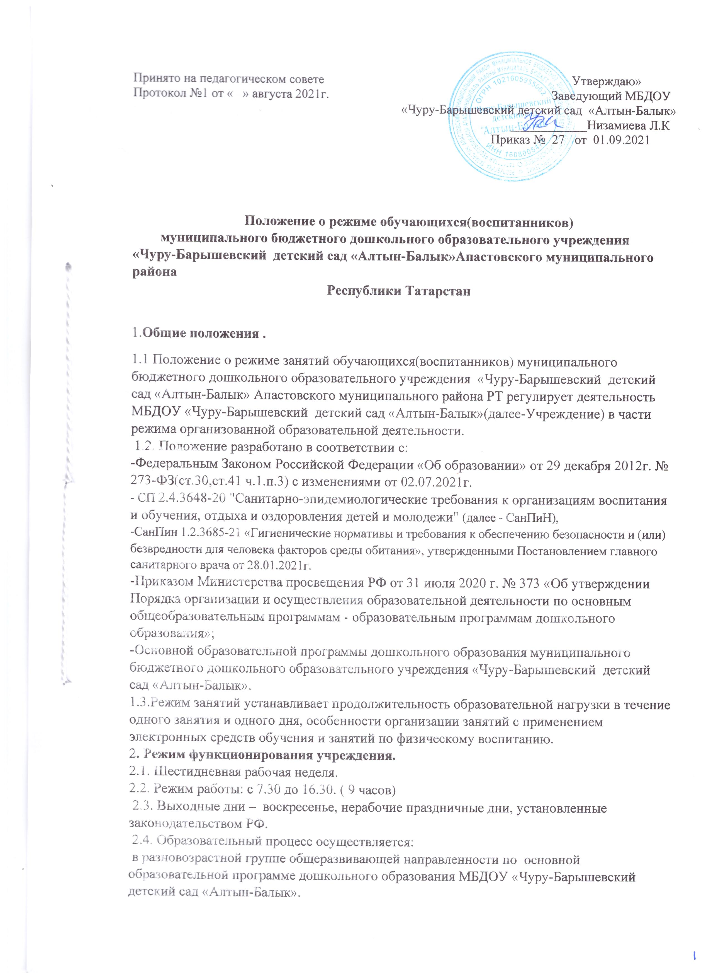

3. Организация режима занятий и учебной нагрузки воспитанников.
3.1. Учебный период в ДОУ продолжается с 1 сентября по 31 мая и оздоровительный период с 1 июня по 31 августа. Если 1 сентября приходится на выходные дни, то он переносится на следующий за ним рабочий день.
3.2. Для воспитанников группы раннего возраста устанавливается адаптационный период в первые две недели сентября.
3.3. Организованная образовательная деятельность проводится в соответствии с годовым календарным учебным графиком, учебным планом , режимом дня и расписанием организованной образовательной деятельности, утвержденными руководителем Учреждения.
3.4.Организованная образовательная деятельность (далее-занятия)проводятся фронтально (со всеми детьми группы)и по подгруппам.
3.5. Занятия для всех возрастных подгрупп начинается не ранее 8 часов и заканчиваются не позже 17.00ч.
3.6.Продолжительность одного занятия составляет:
-для детей- от 2 до 3 лет-10 мин,
-для детей- от 3 до 4 лет -15 мин,
-для детей от 4 до 5 лет-20 мин,
-для детей от 5 до 6 лет-25 мин,
-для детей от 6 до 7 лет-30 мин.
3.7. Продолжительность дневной суммарной образовательной нагрузки для детей дошкольного возраста составляет:
-для детей младшей группы от 3до 4 лет не более 30 мин,
-для детей средней группы от 4 до 5 лет не более 40 мин,
-для детей старшей группы от 5 до 6 лет не более 50 мин или 75 мин при организации 1 занятия после дневного сна.
-для детей подготовительной к школе группы от 6 до 7 лет не более 90 мин.
3.8. Перерывы между занятиями не более 10 мин.
3.9.Для детей раннего возраста допускается проведение занятий в первую или во вторую половину дня, в том числе на игровой площадке во время прогулки.
3.10. Первая половина дня отводится занятиям ,требующим повышенной познавательной активности и умственного напряжения детей.
3.11.Занятия с детьми старшего дошкольного возраста могут проходить во второй половине дня после дневного сна. Их продолжительность должна составлять не более 25-30 минут в день .
3.12.Во время занятий воспитатели проводят соответствующие физкультурные минутки.
3.13.Продолжительность физкультурных, физкультурно-оздоровительных занятий и мероприятий определяется с учетом возраста ,физической подготовленности и состояния здоровья детей.
3.14. Занятия физической культурой и спортом, подвижные игры проводятся на открытом воздухе , если позволяют показатели метереологических условий (температура, относительная влажность , скорость движения воздуха). В дождливые, ветреные и морозные дни занятия физической культурой проводятся в помещении.
3.15. Занятия по физическому развитию осуществляются во всех возрастных группах.
Отношение времени, затраченного на непосредственное выполнение физических упражнений к общему времени занятий физической культурой должно составлять не менее 70%.
3.16. С детьми 1,5-3 лет занятия по физическому развитию проводится воспитателем в групповом помещении по подгруппам 2-3 раза в неделю.
3.17. Занятия по физическому развитию детей в возрасте 3-7 лет проводятся не менее 3-х раз в неделю.
3.18. Один раз в неделю для детей 5-7 лет круглогодично организовываются занятия по физическому развитию детей на открытом воздухе. Их проводят только при отсутствии у детей медицинских противопоказаний и наличии у детей верхней одежды соответствующей погодным условиям.
3.19. Для достижения достаточного объема двигательной активности детей используются
все организованные формы занятий физическими упражнениями с широким включением подвижных игр , спортивных упражнений.
3.20. Занятия с детьми проводятся воспитателем в групповой комнате.
4.Режим занятий с применением электронных средств обучения.
4.1.Занятия с использованием электронных средств обучения проводятся с детьми в возрасте от 5 до 7 лет.
4.2. Непрерывная и суммарная продолжительность использования различных типов ЭСО на занятиях составляет:
Электронное средство обучения | Возраст воспитанника | Продолжительность,мин,не более
Электронное средство обучения | Возраст воспитанника | на занятиях | в день
Интерактивная доска | 5-7 | 7 |  | 20
Интерактивная панель | 5-7 | 5 |  | 10
Персональный компьютер,ноутбук | 6-7 | 15 |  | 20
планшет | 6-7 | 10 |  | 10
4.3. Для воспитанников 5-7 лет продолжительность использования экрана с демонстрацией обучающих фильмов , программ или иной информации ,предусматривающих ее фиксацию в тетрадях воспитанниками составляет 5-7 минут.-наушников составляет не более часа. Уровень громкости устанавливается до 60% от максимальной.
5.Заключительные положения.
5.1. Положение принимается решением педагогического совета Учреждения с учетом мнения родительского комитета.
5.2. Изменения в Положение могут быть внесены только решением педагогического совета и с учетом мнения родительского комитета.
5.3. Срок действия Положения неограничен.
5.4. Положение подлежит изменению и дополнению по усмотрению Учреждения , в связи с вступлением в силу закона или другого нормативного, правового акта.

Лист ознакомления
№ | ФИО сотрудников | должность | дата ознакомления | подпись

